

СОВЕТ ДЕПУТАТОВ
СЕЛЬСКОГО ПОСЕЛЕНИЯ КАРЫМКАРЫ
Октябрьского района
Ханты – Мансийского автономного округа – Югры

РЕШЕНИЕ
« | 26 | » | февраля | 2021 г. |  |  |  | № | 131
п. Карымкары

Об утверждении Порядка выявления мнения граждан по вопросу о поддержке инициативного проекта путем опроса граждан, сбора их подписей

На основании Федерального закона от 06 октября 2003 года № 131-ФЗ "Об общих принципах организации местного самоуправления в Российской Федерации", Совет депутатов сельского поселения Карымкары решил:

- Утвердить Порядок выявления мнения граждан по вопросу о поддержке инициативного проекта путем опроса граждан, сбора их подписей согласно приложению к настоящему решению.
- Признать утратившим силу решение Совета депутатов сельского поселения Карымкары от 15.12.2020 г. № 116 «Об утверждении порядка выявления мнения граждан по вопросу о поддержке инициативного проекта путем опроса граждан, сбора их подписей».
- Обнародовать данное решение путем размещения на информационных стендах, официальном сайте сельского поселения Карымкары.
- Настоящее решение вступает в силу с момента обнародования и распространяется на правоотношения, возникшие с 1 января 2021 года.
- Контроль за исполнением настоящего решения оставляю за собой.

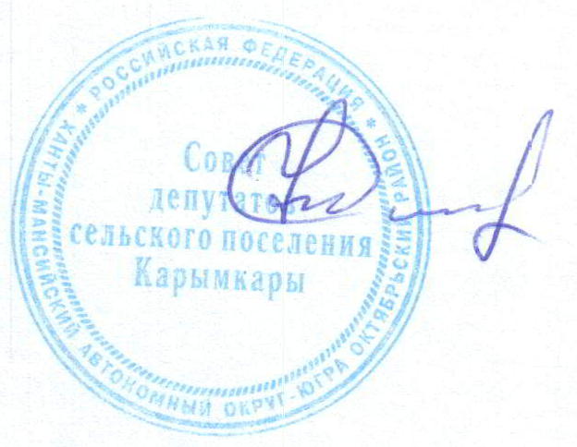

Глава сельского поселения Карымкары Ф.Н. Семенов

Приложение
к решению Совета депутатов
сельского поселения Карымкары
от 26.02.2021 г. № 131

Порядок
выявления мнения граждан по вопросу о поддержке инициативного проекта
путем опроса граждан, сбора их подписей

1. Выявление мнения граждан по вопросу о поддержке инициативного проекта может проводиться путем опроса граждан или сбора их подписей.
2. Выявление мнения граждан по вопросу о поддержке инициативного проекта путем опроса граждан осуществляется в соответствии с Положением о порядке назначения и проведения опроса граждан на территории сельского поселения Карымкары (далее – поселение), утвержденным решением Советом депутатов сельского поселения Карымкары.
3. Сбор подписей граждан по вопросу о поддержке инициативного проекта осуществляется инициаторами проекта в форме подписного листа согласно приложению 1 к настоящему Порядку. К подписному листу прилагаются согласия на обработку персональных данных граждан, подписавших подписной лист, согласно приложению 2 к настоящему Порядку.
4. Данные о гражданине в подписной лист вносятся собственноручно только рукописным способом, при этом использование карандашей не допускается.
5. Каждый подписной лист с подписями граждан должен быть заверен инициаторами проекта. В случае если инициатором проекта выступает инициативная группа, подписной лист заверяется любым из членов инициативной группы.
6. В подписные листы вносятся подписи не менее 50% граждан, проживающих на территории, части территории поселения, на которой может реализовываться инициативный проект, определенной распоряжением администрации поселения.
7. После окончания сбора подписей инициатором проекта подсчитывается количество подписей и составляется протокол об итогах сбора подписей граждан в поддержку инициативного проекта по форме согласно приложению 3 к настоящему Порядку (далее - протокол). Протокол подписывается инициатором проекта. В случае если инициатором проекта является инициативная группа граждан, протокол подписывается всеми членами инициативной группы граждан.
8. Протокол и подписные листы направляются вместе с инициативным проектом в уполномоченный орган администрации сельского поселения Карымкары, ответственный за организацию работы по рассмотрению инициативных проектов, в соответствии с Порядком выдвижения, внесения, обсуждения, рассмотрения инициативных проектов, а также проведения их конкурсного отбора в сельском поселении Карымкары, утвержденным решением Совета депутатов сельского поселения Карымкары.

Приложение 1
к Порядку выявления мнения
граждан по вопросу о поддержке инициативного проекта путем
опроса граждан, сбора их подписей

Подписной лист

Мы, нижеподписавшиеся жители сельского поселения Карымкары, поддерживаем инициативный проект __________________________________________________________
(наименование инициативного проекта)

N п/п | Фамилия,  имя, отчество | Дата  рождения | Адрес  места жительства | Данные паспорта (или заменяющего его документа) | Подпись и дата подписания листа

Подписи заверяю:
_________________________________________________________________________
(Ф.И.О., дата рождения, данные паспорта (или заменяющего его документа), адрес места _____________________________________________________________________________
жительства лица, осуществляющего сбор подписей)

"___"__________20___г. ________________
^{(подпись)}

Приложение 2
к Порядку выявления мнения
граждан по вопросу о поддержке инициативного проекта путем
опроса граждан, сбора их подписей

Согласие
на обработку персональных данных
Я,____________________________________________________________________________
_____________________________________________________________________________
_____________________________________________________________________________________________,(фамилия, имя, отчество, адрес, номер основного документа, удостоверяющего его личность, сведения о дате выдачи указанного документа и выдавшем его органе)
в соответствии со статьей 9 Федерального закона от 27 июля 2006 года № 152-ФЗ "О персональных данных" выражаю свое согласие на обработку администрацией сельского поселения Карымкары, Октябрьский район, Ханты-Мансийский автономный округ - Югра, 628114 моих персональных данных.

1. Администрация сельского поселения Карымкары вправе осуществлять обработку моих персональных данных (сбор, систематизацию, накопление, хранение, уточнение (обновление, изменение), использование, распространение (в том числе передачу), блокирование, уничтожение моих персональных данных) в документарной и электронной форме.
2. Перечень персональных данных, на обработку которых дается настоящее согласие: фамилия, имя, отчество, дата рождения, серия и номер паспорта или заменяющего его документа, адрес места жительства.
3. Настоящее согласие действует бессрочно. Условием прекращения обработки персональных данных является получение моего письменного отзыва настоящего согласия. Администрация сельского поселения Карымкары прекращает обработку персональных данных и в случае, если сохранения персональных данных не требуется, уничтожает их в срок, не превышающий 30 дней с даты поступления указанного отзыва. Администрация сельского поселения Карымкары вправе после получения отзыва настоящего согласия продолжать обработку моих персональных данных в той части, в которой для ее осуществления согласия не требуется или не будет требоваться в силу действующего законодательства.
Настоящий пункт является соглашением между мной и администрацией сельского поселения Карымкары об изменении срока прекращения обработки моих персональных данных после поступления отзыва настоящего согласия.
4. Администрация сельского поселения Карымкары вправе обрабатывать мои персональные данные в целях рассмотрения инициативного проекта, а также в целях исполнения иных полномочий в соответствии с действующим законодательством.
5. Я даю согласие на передачу своих персональных данных третьим лицам для их обработки способами, указанными в пункте 1 настоящего согласия, для достижения целей, указанных в пункте 4 настоящего согласия.

"___"__________20___г. ______________
^{(подпись)}

Приложение 3
к Порядку выявления мнения
граждан по вопросу о поддержке инициативного проекта путем
опроса граждан, сбора их подписей

Протокол
об итогах сбора подписей граждан в поддержку инициативного проекта ____________________________________________________________________.
(наименование инициативного проекта)

Территория, на которой осуществлялся сбор подписей, в соответствии с распоряжением администрации поселения об определении части территории поселения, на которой может реализовываться инициативный проект - _____________________________________________________________________________ _____________________________________________________________________________.
Общее количество жителей, проживающих на указанной территории - _____________________________________________________________________________.
Количество подписей, которое необходимо для учета мнения по вопросу поддержки инициативного проекта -________________________________________________________.
Количество подписных листов-_____________________________________________.
Количество подписей в подписных листах в поддержку инициативного проекта-_____________________________________________________________________________.

Инициатор проекта ____________________ _______________________
(подпись) (расшифровка

